借用单位 |  |  |  |  |  |  |  | 活动名称
活动申请 |  | 简要说明活动名称、目的、意义等
负责人 |  |  |  | 校园卡号 |  |  |  |  |  | 联系方式
借用时间 |  | 月 日 时 分 —— 月 日 时 分（采用24小时制）
活动地点 |  | 生活桥 （ ） |  |  |  |  |  |  | 其他_________
借  用  物  品 |  | 常借  物品
 |  | 特批  物品 |  |  | 老师签字__________
值 班 人 |  |  |  |  |  |  | 时 间
借用情况 |  |  |  |  |  |  | 归还情况
是否损坏 |  |  | 是或否 |  |  |  | 是否损坏 |  |  |  |  | 是或否
取走人签字 |  |  |  |  |  |  | 归还人签字
联系方式 |  |  |  |  |  |  | 联系方式
校园卡号 |  |  |  |  |  |  | 校园卡号
值 班 人 |  |  |  |  |  |  | 值 班 人
借出时间 |  |  |  |  |  |  | 归还时间
备注 | 登记特殊情况及损坏物品信息等

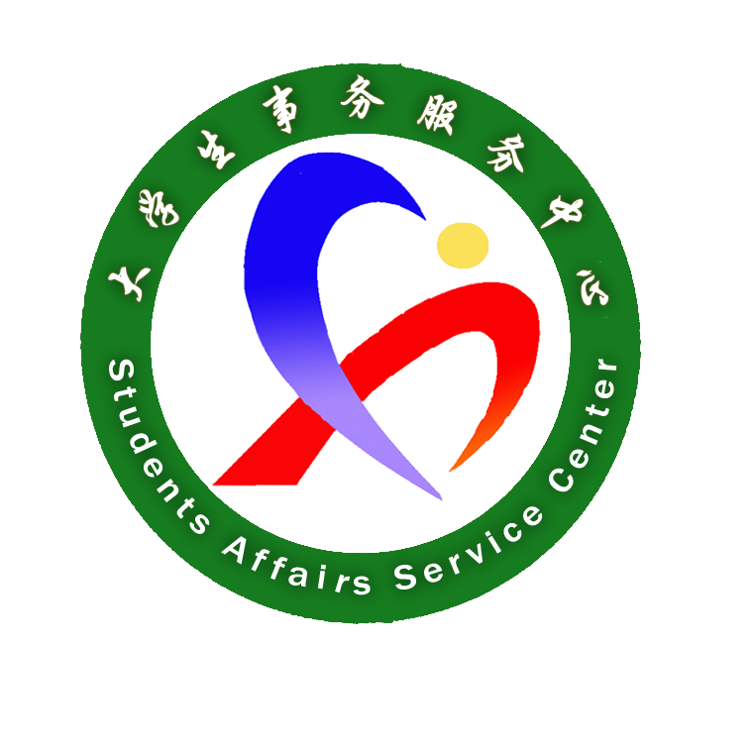
南校区校园文化活动物品借用申请表
附： 1.本表详细说明及使用细则请查看南来的风，本表所有内容必须全部填写，缺一无效。
下载地址：南来的风——下载专区。
2.借用单位申请必须严格按照借用程序进行申请与借用。
3.物品借用前借用单位应仔细检查所借物品是否损坏并进行登记确认，使用时注意维护，若归还时出现损坏情况，按“谁使用谁维护”的原则，由借用单位对损坏物品进行维修或照价赔偿。

